Verliebt in Seefeld

Skilehrer Mike Hansler sucht in der niederländischen Dating Show *Winter vol Liefde seine TRaumfrau*

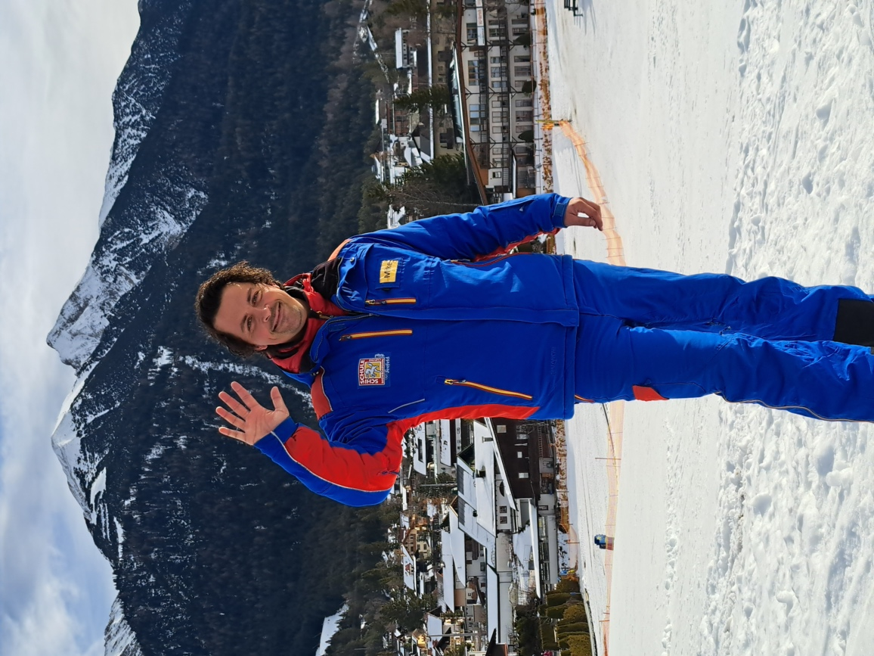  
Skilehrer Mike Hansler ist „verliebt“ in Seefeld und den Skisport – in der Dating Show Winter vol Liefde sucht er eine Frau, der es ebenso geht. © Region Seefeld

Vor zehn Jahren zog der Rotterdamer Mike Hansler mit seinen Eltern nach Seefeld. Eigentlich führte der reine Zufall den Niederländer auf Tirols Hochplateau und in Folge an den Fuß vom Skilift Geigenbühel. Heute ist er hier daheim, leitet stellvertretend die Schischule Seefeld und kann sich nicht mehr vorstellen woanders zu leben. Einzig die perfekte Frau fehlt noch, um richtig sesshaft zu werden. Darum sucht der sympathische Skilehrer ab 6. Januar 2025 in der bekannten niederländische Dating Show, *Winter vol Liefde*, seine Mrs. Right.

Der Zufall spielt eine wichtige Rolle in Mikes Tiroler Leben. Ob er ihm auch seine Traumfrau beschert hat, erfahren wir und die Millionen niederländischer Fans der Dating Show im Januar. Mike selbst weiß natürlich, was ab 6. Januar über den Bildschirm flimmern wird, denn gedreht wurde bereits im Winter 2024. Doch verraten darf er nichts, nur vielsagend lächeln.

Glückliche Zufälle

Sein geduldiges Lächeln kennen auch die Kinder von Tirols Hochplateau, die in den vergangenen zehn Jahren bei ihm Skifahren gelernt haben. Denn Mike leitet nicht nur seit 4 Jahren die Kinderabteilung der Schischule, er ist auch mit Leib und Seele Skilehrer. Dabei kam er nicht des Schnees oder des Skifahren wegen nach Seefeld. Er hatte auch nicht wie viele seiner Landsleute schon als Kind in Tirol Urlaub gemacht. „Ich wollte einfach nur nach Abschluss meines Studiums eine Zeitlang im Ausland leben. Es hätte auch Spanien werden können“, erzählt er lachend. Doch Freunde seiner Eltern hatten damals das Restaurant Kracherlemoos übernommen und boten der gesamten Familie einen Job an. „So wurde es Seefeld.“

Von der Küche an den Skihang

Mike begann sein Arbeitsleben also in der Restaurantküche am Fuße des Geigenbühel. „Von dort aus habe ich jeden Tag die Skikurse beobachtet und dachte mir immer, das will ich auch“, erzählt der heute 34-Jährige. In seinem Sportstudium in Holland hatte er Skifahren als Fach belegt, es in Winterberg im Hochsauerland (Deutschland) erlernt und im Laufe seines Studiums die niederländische Skilehrer:innen-Ausbildung absolviert. „Nach ein paar Wochen bin ich schließlich zu Werner Seelos gegangen und hab ihn gefragt, ob er noch einen Skilehrer braucht.“ Die Antwort – „morgen kannst du anfangen“ – hat alles verändert. Mike hängte die Küchenschürze an den Nagel und zog dafür Ski und Skischuhe an. Mittlerweile arbeitet auch seine Mutter in der Kinderskischule, in der Kinderbetreuung außerhalb der Pisten. Denn Skifahren kann in der Familie Hansler nach wie vor nur Mike. Der hat dafür sein Herz komplett daran verloren und würde am liebsten für immer zwischen Geigenbühel, Birkenlift, Gschwandtkopf und Rosshütte bleiben und zusammen mit dem Skischul-Maskottchen, Drache Gizzy, alle Kinder fürs Skifahren begeistern.

Traumkandidat

Als echter Tiroler Skilehrer war Mike im skiverrückten Holland natürlich erste Wahl, als es um die Besetzung der Dating-Show ***Winter vol Liefde*** ging. Diese funktioniert ähnlich wie im deutschsprachigen Raum *Bauer sucht Frau*. Nur, dass im niederländischen Fernsehen nicht Landwirt:innen sondern im Ausland lebende Niederländer:innen die große Liebe suchen, und fast das ganze Land mitfiebert. Die Show hat im live Fernsehen und beim niederländischen Streaming-Giganten *Videoland* ein Millionenpublikum und ihre Teilnehmer sind Stars. „Es ist verrückt, ich habe seit einem Jahr einen Coach, der mich vorbereitet“, erzählt Mike und lächelt bescheiden. „Alle sagen, ich habe noch keine Vorstellung, was mich erwartet. Und das stimmt wohl.“ Sein Telefon klingelt bereits seit Ende November häufiger, ab Weihnachten rechnen alle damit, dass sich Gäste extra in Seefeld einbuchen werden, um Mike live zu sehen. Ein Pärchen aus Staffel eins wurde in seiner Schweizer Wahlheimat regelrecht von den Fans verfolgt. „Noch fürchte ich mich nicht, aber ein bisschen aufgeregt bin ich schon, was passiert.“

Lange Drehtage...

Die Dreharbeiten im vergangenen Januar dauerten drei Wochen und waren sehr intensiv. „In der ersten Woche habe ich noch versucht nebenher in der Schischule zu arbeiten, danach ging es nicht mehr.“ Zwölf Stunden täglich drehte sich alles darum, die Kandidatinnen kennenzulernen und davon die besten, authentischen Aufnahmen zu machen. „Das Filmteam und ich wuchsen fast zu einer Familie zusammen, mit den ausgewählten Damen durfte ich aber nur vor laufender Kamera sprechen“, erinnert er sich. Damit das Publikum ab 6. Januar 2025 keinen wichtigen Moment und keinen entscheidenden Satz verpasst.

... und ein lang gehütetes Geheimnis

Ob Mike die Frau seines Lebens gefunden hat, durfte er natürlich nicht verraten. Fast ein Jahr lang herrscht schon Stillschweigen über das, was im Winter 2024 passiert ist. „Das ist schon extrem schwierig“, gibt er zu. Doch der TV-Coach leistet hier ganze Arbeit. Nun, wenige Tage vor der ersten Folge, steigt die Spannung: Wird ein großer Hype auf Tirols Hochplateau losbrechen, gibt es in Seefeld bald eine neue Frau und Skilehrerin an Mikes Seite oder verläuft sein Leben ab Februar wieder ruhiger?

Wir und Millionen Niederländer:innen werden es ab 6. Januar 2025 auf RTL 4 im ***Winter vol Liefde*** erfahren.

Mehr Informationen: www.seefeld.com/de/nl.html

Kontakt und Rückfragen:

Region Seefeld – Tirols Hochplateau

c/o Kathrin Ebenhoch

Kirchplatzl 128a

A-6105 Leutasch

M: +43 (0)664 / 857 25 09

kathrin.ebenhoch@seefeld.com

www.seefeld.com